МИНИСТЕРСТВО ОБРАЗОВАНИЯ И НАУКИ УКРАИНЫ
ХАРЬКОВСКИЙ НАЦИОНАЛЬНЫЙ УНИВЕРСИТЕТ РАДИОЭЛЕКТРОНИКИ

Кафедра СТ

Реферат
по дисциплине «Управление проектами разработки корпоративных компьютерных сетей»
на тему: «Методы и алгоритмы проектирования корпоративных
компьютерных сети»

Выполнил: Проверила:
ст. гр. КСУАм-16-1 Безуглая А. Е.
Ахмад Ф. Х.

Харьков 2016
СОДЕРЖАНИЕ

Введение …..………………………………………………………………...…… | 3
1 Основные этапы проектирования....................................................………..… | 5
2 Современные подходы и методологии……………………………………... | 8
2.1 Классификация методологий проектирования…………………..……. | 8
2.2 Представление корпоративной сети как многослойной пирамиды…… | 8
2.3 Информационный инжиниринг и реинжиниринг бизнес проектов...... | 11
2.4 Итерационная спиральная модель жизненного цикла ИС………….… | 12
2.5 Комплекс развивающихся систем согласованных моделей………….… | 13
3 Рекомендации к проектированию.…………….…………….…………….… | 14
4 пример построение локальной сети.…………….…………….……………. | 16
4.1 Структура организации…….………………………………………..….. | 16
4.2 Формулировка задачи…….………………………………………..…… | 16
4.3 Используемое оборудование…….……………………………………... | 17
4.4 Решение задачи…….…………………………………………………… | 18
Выводы…….…………………………………………………………………… | 21
Перечень ссылок …………………………….…………………...……............. | 22

ВВЕДЕНИЕ

На сегодняшний день в мире существует более 300 миллионов компьютеров. Более 80% из них объединены в различные информационно-вычислительные сети: от малых локальных сетей в офисах, до глобальных сетей типа Интернет.
Всемирная тенденция к объединению компьютеров в сети обусловлена рядом важных причин:
− передачи информационных сообщений;
− возможность быстрого обмена информацией между пользователями;
− получение и передача сообщений (факсов, Е-Маil писем и т. д.) не отходя от рабочего места;
− возможность мгновенного получения любой информации из любой точки земного шара;
− обмен информацией между компьютерами разных фирм производителей работающих под разным программным обеспечением.
Такие огромные потенциальные возможности, которые несет в себе вычислительная сеть, и тот новый потенциальный подъем, который при этом испытывает информационный комплекс, а так же значительное ускорение производственного процесса дают право принимать это к проектированию и разработке корпоративных компьютерных сетей.
Прежде всего, проектирование корпоративных сетей необходимо рассматривать как методологию проектирования, то есть последовательность и содержание работ, которые необходимо выполнить при создании или модернизации корпоративной сети.
Стоит взять на рассмотрение проблемы выбора средств анализа работы сети, без которых трудно сформулировать требования к проектируемой сети, провести натурные эксперименты на пилотной сети и, наконец, провести приемно-сдаточные испытания новой только что спроектированной сети.
Основные сетевые протоколы и технологии реализованы в программных и аппаратных средствах ряда фирм, и задача проектировщика сети (системного интегратора) − правильно выбрать эти средства для заданных условий конкретного предприятия, обеспечив требуемый уровень производительности и надежности при минимизации затрат.
1 ОСНОВНЫЕ ЭТАПЫ ПРОЕКТИРОВАНИЯ

Сейчас каждый сетевой интегратор выполняет проекты согласно своим собственным представлениям о рациональной организации труда, и методика проектирования каждой фирмы отличается одна от другой и, зачастую, даже является неким новшеством. Тем не менее, можно сформулировать некоторые типовые этапы выполнения сетевых проектов [1].
Анализ требований. На этом этапе формулируются основные деловые цели предприятия, для которого разрабатывается проект. Например, сокращение производственного цикла, более оперативный прием заказов или повышение производительности труда за счет более эффективного взаимодействия сотрудников, то есть те цели предприятия, которые в настоящий момент, при существующих средствах и технологиях не вполне достигаются. Осуществляется поиск аналогичных систем, анализируются их сильные и слабые стороны, определяется возможность использования удачного опыта для проектируемой системы.
Анализ требований к сети позволяет оценить деловую значимость информационно-технологических решений, определить главные цели и выбрать приоритеты для отдельных частей компьютерной системы, которую необходимо улучшить или расширить. Четкое определение требований к функциям сети поможет избежать реализации не нужных свойств сети, что может сэкономить средства предприятия. Тщательный анализ требований к сети является основой для написания хорошего технического задания, на базе которого системные интеграторы смогут разработать проект сети. Ясное понимание целей поможет сформулировать критерии качества для оценки и тестирования реализованной сети.
Для выполнения анализа требований к корпоративной сети необходимо:
− оценить текущее состояние локальных сетей и компьютеров на предприятии, что поможет выявить, какие проблемы требуют решения;
− определить цели и выгоды от корпоративной сети, что поможет правильно спроектировать сеть;
− определить необходимое оборудование (рассчитать материальные затраты);
− написать эффективное техническое задание;
− определить критерии для оценки качества сети.
Разработка бизнес-модели. Бизнес-модель (или функциональная модель) описывает деловые процедуры, последовательность и взаимозависимость всех выполняемых на предприятии работ. При этом внимание концентрируется не на компьютерной системе, а на деловой практике.
Сеть предприятия предназначена для того, чтобы выполнять производственные функции, поэтому следует оценить ее роль в производственной структуре предприятия. Для успешного построения корпоративной сети нужно построить функциональную модель, из которой потом получить техническую и физическую модели сети. Большинство крупных системных интеграторов придерживаются такой стратегии.
Разработка технической модели. Техническая модель описывает в достаточно общих терминах, какое компьютерное оборудование нужно использовать, чтобы достичь целей, определенных в бизнес-модели. Для построения технической модели необходимо провести инвентаризацию всего имеющегося оборудования, определить требования к новой системе (при этом требования должны быть сформулированы не с технической точки зрения, а с позиций руководителей и конечных пользователей сети), на основании этого определить, что из существующего оборудования может быть использовано в новой системе. Далее необходимо определить полный функциональный набор необходимых аппаратных средств без конкретизации марок и моделей оборудования.
После того, как системные требования определены, можно описать техническую модель корпоративной сети. На этом этапе нужно определить, каким образом предполагается удовлетворить производственные требования с технической точки зрения.
Прежде всего, существующую систему необходимо проанализировать и выявить, что можно в ней сохранить, а что следует заменить.
После этого оцените доступную технологию. Например, для построения сети для отдела закупок, технология FastEthernet очевидно будет излишней, даже если в отделе обрабатывается большое число документов. В то же время, в инженерном отделе технология FastEthernet будет более целесообразна, так как там имеют дело с большими файлами. Можно также рассмотреть целесообразность сети Ethernet с отдельными сегментами для каждого пользователя. Попросту говоря, нужно использовать только такие технические решения, которые необходимы.
После того, как выбрана техническая модель, описывающая сеть в общих терминах, создается так называемая физическая модель, которая является подробным описанием конкретных продуктов, их количества, технических параметров и способов взаимодействия.
Установка и наладка системы. Данный этап подразумевает координирование поставок от субподрядчиков, управление конфигурированием, инсталляцию и наладку оборудования, обучение персонала.
Тестирование системы. На этом этапе должны проводиться приемочные испытания, оговоренные в контракте с интегратором.
Сопровождение и эксплуатация системы. Этот этап не имеет четко определенных временных границ, а представляет собой непрерывный процесс.
Для каждого из упомянутых этапов и даже для отдельных более мелких задач может быть разработано техническое задание.
2 СОВРЕМЕННЫЕ ПОДХОДЫ И МЕТОДОЛОГИИ

2.1 Классификация методологий проектирования

В настоящее время не существует общепринятых подходов и методологий проектирования корпоративных сетей. Для того чтобы было проще разобраться в существующих подходах и методологиях проектирования корпоративных сетей предлагается следующая классификация [2].
Их условно разделяют на два класса:
− первый класс включает в себя методологии, основой которых является использование набора стандартных решений при построении сетей (под стандартными решениями подразумеваются решения, предлагаемые известными компаниями – Cisco, HP, и т.д.); данный класс методологий характеризуется относительно низким уровнем затрат на проектирование, однако полученная сеть может не в полной мере отвечать предъявляемым требованиям;
− сети, построенные с использованием методологий второго класса, содержат помимо стандартных решений еще и уникальные разработки, которые позволяют максимально адаптировать сеть к структуре бизнес-процессов предприятия.

2.2 Представление корпоративной сети как многослойной пирамиды

При втором подходе корпоративная сеть представляется в виде многослойной пирамиды [1, 2]. Хотя слои этой пирамиды связаны и оказывают непосредственное влияние друг на друга, обычно каждый слой проектируется автономно, специалистами соответствующего профиля.
В зависимости от направления движения по этой пирамиде: сверху вниз − от бизнес-приложений к аппаратной платформе, или снизу вверх − от аппаратуры к приложениям, или от середины - от конкретной СУБД, − все фирмы, работающие в области сетевой интеграции, можно условно разделить на три группы [1].
Фирмы-производители или дистрибьюторы аппаратуры, выступающие в роли интеграторов. У этих интеграторов пирамида опирается на очень узкое основание из одной платформы от одного-двух производителей.
Фирмы, ориентирующиеся на одну из СУБД, например, только на «Oracle» или «Informix». В этом случае узким местом пирамиды является середина: при попытке использовать несколько аппаратных платформ и широкий спектр прикладного программного обеспечения, ограничения диктуются используемой СУБД.
Третья группа − независимые интеграторы, которые могут предлагать любые решения на каждом из уровней пирамиды и которых нельзя уличить в особой привязанности к определенной платформе, сетевым конфигурациям или приложениям. У таких интеграторов единственным критерием выбора каждого конкретного решения в идеале является требование достижения максимального эффекта в рамках заданных ресурсов.
В таком случае есть возможность гибко строить любые конфигурации, что позволяет достаточно просто решать проблемы, связанные с тем, что заказчик уже использует, например, какую-либо СУБД и не хочет переучивать свой персонал для работы с другой базой данных.
В основании пирамиды, представляющей корпоративную сеть, лежит слой компьютеров − центров хранения и обработки информации, и транспортная подсистема (рис. 2.1), обеспечивающая передачу информационных пакетов между компьютерами.
Над транспортной системой работает слой сетевых операционных систем, который организует работу приложений в компьютерах и предоставляет через транспортную систему ресурсы своего компьютера в общее пользование.
Над операционной системой работают различные приложения, этот класс системных приложений обычно выделяют в отдельный слой корпоративной сети.
На следующем уровне работают системные сервисы, которые, пользуясь СУБД, как инструментом для поиска нужной информации среди миллионов и миллиардов байт, хранимых на дисках, предоставляют конечным пользователям эту информацию в удобной для принятия решения форме. К этим сервисам относится служба WWW, система электронной почты и многие другие.

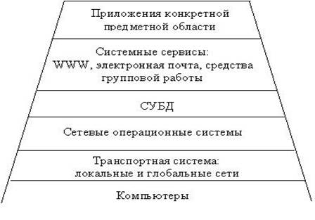
Рисунок 2.1 – Представление корпоративной сети
как многослойной пирамиды

Верхний уровень корпоративной сети представляют специальные программные системы, которые выполняют задачи, специфические для данного предприятия. Примерами таких систем могут служить системы автоматизации банка, организации бухгалтерского учета, и т.п. Конечная цель корпоративной сети воплощена в прикладных программах верхнего уровня [1, 2].
Основная особенность такого подхода – использование набора стандартных готовых решений как строительных блоков для создания сети. Представление корпоративной сети в виде многослойной пирамиды не дает четкого ответа, как строить сеть.
Данный подход имеет право на существование и наиболее эффективен при построении несложных корпоративных сетей.
Недостатки данной методологии:
− использование готовых решений, которые могут плохо сочетаться друг с другом;
− при проектировании недостаточно учитывается информационная структура предприятия;
− готовая сеть не всегда полностью отвечает предъявляемым требованиям.
Преимущества:
− сокращение времени разработки, затрат на проектирование и, как следствие, снижение стоимости сети;
− сети, построенные с использованием такого подхода, могут удовлетворить в той или иной степени большинство заказчиков.

2.3 Информационный инжиниринг и реинжиниринг бизнес проектов

Предлагаемые в этих принципиально новых подходах методы позволили описывать, анализировать и проектировать структуру и деятельность корпораций подобно техническим системам. Каждый из этих подходов породил свой класс методологий, обладающих общими характеристиками.
Методология строится на основе итерационной спиральной модели жизненного цикла (ЖЦ) сети. Принципиальной особенностью методологии является то, что, охватывая все этапы жизненного цикла сети, она делает основной упор на поддержку начальных этапов создания корпоративных сетей (формирование требований к сети, точно отвечающих целям и задачам организации).В соответствии с подходом информационного инжиниринга, который можно определить как применение взаимосвязанного набора формальных технологий (моделей) для планирования, анализа, проектирования и создания ИС на уровне корпораций или отдельных ее частей [3], процесс создания сети строится как процесс построения и развития моделей.
Таким образом, фундамент предлагаемой методологии составляют итерационная спиральная модель жизненного цикла ИС и комплекс развивающихся систем согласованных моделей.

2.4 Итерационная спиральная модель жизненного цикла ИС

Методология описывает процесс создания и сопровождения ИС в виде жизненного цикла сети, представляя его в виде последовательности стадий, каждая из которых разбита на этапы, и выполняемых на них процессов. Для каждого этапа определяются последовательность выполняемых работ, получаемые результаты и т.д.
Такое формальное описание ЖЦ сети позволяет спланировать и организовать процесс коллективной разработки и обеспечить управление этим процессом. Жизненный цикл сети, определяемый методологией, представлен на рисунке 2.2. Он включает стадии анализа, проектирования, разработки, тестирования и интеграции, внедрения, сопровождения и развития сети. На рисунке 2.2 приведен также перечень основных этапов для каждой стадии ЖЦ и процессы, выполняемые на протяжении всего ЖЦ.

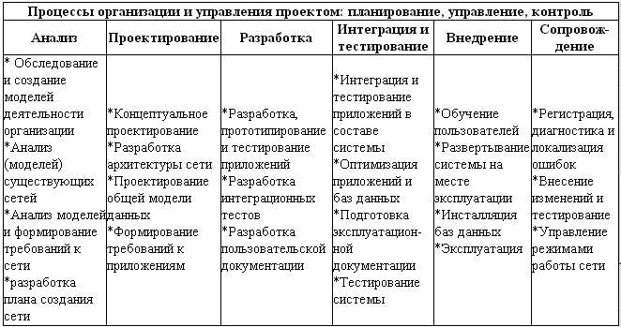
Рисунок 2.2 – Жизненный цикл сети
Процесс создания сети – это процесс построения и последовательного преобразования согласованных моделей на всех этапах ЖЦ. С помощью
CASE-средств модели создаются, преобразуются и контролируются. Основными результатами на каждом этапе ЖЦ являются модели определяемых на данном этапе объектов (организации, требований к сети и приложениям и т.д.).

2.5 Комплекс развивающихся систем согласованных моделей

Методология определяет процесс создания корпоративных сетей как процесс построения и последовательного развития систем согласованных моделей [4].
Началом процесса создания ИС являются модели бизнес-процессов организации. Из этих моделей может быть получено большинство важнейших требований к ИС. Это фундаментальное положение методологии позволяет абсолютно объективно подойти к выработке требований и проектированию ИС.
Создается система моделей описания требований к сети, которая затем преобразуется в систему моделей, описывающих проект сети. Формируются модели архитектуры ИС, требований к программному обеспечению (ПО) и информационному обеспечению (ИО); формируется архитектура ПО и ИО, выделяются корпоративные БД и отдельные приложения, формируются модели требований к приложениям и проводится их разработка, тестирование и интеграция.
Преимущества данной методологии:
− гарантия, что построенная сеть будет полностью отвечать предъявляемым к ней требованиям;
− сеть является отражением бизнес-процессов предприятия, что позволяет использовать ее с максимальной эффективностью.
В качестве недостатка стоит отметить, что сеть, спроектированная с использованием данной методологии, будет недешевой, поскольку процесс создания более длительный и трудоемкий.
3 РЕКОМЕНДАЦИИ К ПРОЕКТИРОВАНИЮ

Среди основных рекомендаций к проектированию корпоративных компьютерных сетей следует упомянуть следующее [5].
Информатизация и автоматизация деятельности предприятия должны начинаться с анализа процессов функционирования его подразделений. Необходимо выявить информационные потребности подразделений, решаемые задачи, информационные потоки между подразделениями, установить, какие процессы требуют автоматизации и компьютеризации, и в какую очередь. Целесообразно проводить эту работу совместно с работниками самих подразделений, с самого начала выделить сотрудников предприятия, которые будут поддерживать и развивать информационную структуру, вычислительные и сетевые средства.
Если сеть создается заново (особенно в новых зданиях), целесообразен комплексный подход к проектированию кабельной системы сети. При этом в проекте нужно учитывать прокладку не только коммуникаций для передачи данных, но и одновременно соединений телефонной связи, проводов пожарной и охранной сигнализации, кабельного телевидения и т. п., а возможно, и использование для этих целей некоторых общих кабельных соединений.
При выборе типа линий связи между отдельно стоящими зданиями необходимо провести сравнительный анализ проводных линий и радиоканалов.
Кабельная система проектируется как независимая. В наиболее популярной схеме кабельной системы и размещения коммутационного оборудования внутри здания, рекомендуется под коммутационное оборудование отводить помещение на этаже с максимальным числом рабочих мест или с ограниченным доступом посторонних лиц. Горизонтальную (этажную) проводку выполнять витой парой категории 5 (длина до 90 м) или коаксиальным кабелем, вертикальную проводку (межэтажную) − ВОЛС или коаксиальным кабелем.
Относительно выбора одного из двух наиболее популярных вариантов построения подсетей (ЛВС) − Ethernet или Token Ring однозначные выводы отсутствуют. Если нагрузка подсети может превышать 35% (т.е. без учета конфликтов передача данных в сети занимает 35% времени), то лучше использовать Token Ring. При меньшей загрузке предпочтительнее Ethernet, так как обеспечиваются меньшие задержки. Вариант Ethernet можно применять и при большем трафике, но тогда нужно предусмотреть разделение ЛВС на подсети с мостовым соединением между ними.
Число подсетей и распределение рабочих мест по подсетям рекомендуется определять по правилу 80/20, гласящему, что 80% трафика должно сосредоточиваться внутри подсети и только 20% следует отводить вне, иначе эффективность Ethernet будет невысокой. Следует также рассмотреть целесообразность использования виртуальных ЛВС.
При выборе типов коммутационного оборудования полезно ориентироваться на средства, предоставляемые одной фирмой, иначе возможны нестыковки, несмотря на общность используемых стандартов, могут возникнуть затруднения при последующей эксплуатации и развитии сети.
Если сеть связывает удаленные друг от друга здания, в частности, расположенные в разных городах, то возможны варианты использования выделенных каналов связи или сетей общего пользования (прежде всего Интернет). Второй вариант обходится значительно дешевле, но в этом случае нужно обратить особое внимание на обеспечение информационной безопасности (разграничение доступа, установка защитных экранов − брандмауэров и т. п.).
Для корректировки и верификации проекта сети стоит использовать имеющиеся средства имитационного моделирования.
4 ПРИМЕР ПОСТРОЕНИЕ ЛОКАЛЬНОЙ СЕТИ

4.1 Структура организации

Компанией планируется переезд в новый офис или модернизация существующий локальной сети. Количество сотрудников компании находится в пределах от 50 до 500 [6].

4.2 Формулировка задачи

Компания планирует модернизировать или построить с нуля локальную сеть. Рассматриваются три возможных варианта:
− построение проводной сети;
− построение беспроводной сети;
− построение смешанной сети, часть сегментов которой будут проводные, часть − беспроводные.
Сеть должна соответствовать растущим потребностям бизнеса: легко масштабироваться при увеличении количества рабочих мест, поддерживать механизмы обеспечения качества сервиса (для возможного использования ip-телефонии), быть безопасной и высокопроизводительной.
Требования к сети:
− доступ к серверам осуществляется на скорости до 10 Гбит/с.;
− пользователи проводной сети должны иметь доступ к ее ресурсам на скорости 1 Гбит/с.;
− пользователям беспроводной сети предоставляется полоса пропускания 54 Мбит/с.;
− проводная и беспроводная сеть должны управляться централизованно;
− передача данных по беспроводной сети должна быть безопасной.
В рассматриваемом примере, взяты следующие исходные данные (рис. 4.1).


Рисунок 4.1 – Исходные данные к задаче

4.3 Используемое оборудование

На выбор модели влияют следующие факторы:
− общее количество пользователей сети;
− для какого уровня иерархии сети будет использоваться оборудование (ядро, уровень распределения, уровень доступа;
− какую скорость передачи данных оно должно обеспечивать;
− планируется ли использовать Power over Ethernet (PoE), для подачи питания по сети для беспроводных точек доступа и IP-телефонов.
Выбор коммутатора осуществляется, например, среди представленных на рисунке 4.2.

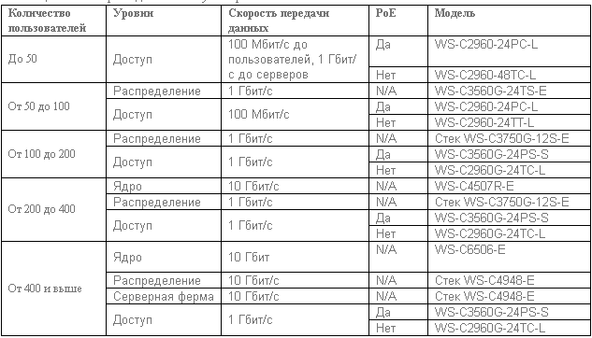
Рисунок 4.2 – Выбор модели коммутатора
4.4 Решение задачи

Принято решение построения смешанной сети. Необходимо организовать беспроводное подключение для 70 сотрудников, обеспечить скорость доступа для пользователей 1 Гбит/с, предусмотреть возможность дальнейшего подключения серверов на скорости 10 Гбит/с.
Для 130 пользователей проводной сети принято решение использовать архитектуру, включающую уровень распределения и уровень доступа.
Оборудование. Коммутаторы уровня распределения должны поддерживать 10 Гбит/с. для дальнейшего возможного подключения серверов.
Исходя из того, что среднее количество пользователей на этаж = 43, коммутаторы доступа должны обеспечивать питание по Ethernet для беспроводных точек доступа, а скорость доступа должна составлять 1 Гбит/с., целесообразно использовать по 2 коммутатора доступа WS-C3560G-24PS-S (24 10/100/1000 PoE + 4 SFP) на этаж.
Межэтажные соединения будут осуществляться по оптике. Для этого в коммутаторах доступа и распределения должны использоваться интерфейсные модули GLC-SX-MM. Для обеспечения скорости доступа 1 Гбит/, стоит использовать как минимум по 2 соединения этажных коммутаторов с коммутатором распределения.
Коммутатор распределения должен поддерживать как минимум 12 оптических соединений с коммутаторами и поддерживать в дальнейшем 10 Гбит/с подключение с серверами.
В качестве коммутатора распределения − использовать коммутатор WS-C4507R-E с супервизором, резервным супервизором, резервным блоком питания, с 2-мя модулями WS-X4306-GB для подключения этажных коммутаторов и модулем WS-X4424-GB-RJ45 для подключения серверов на скорости 1 Гбит/с.
Для обеспечения беспроводной сетью 70 сотрудников, которые будут распределены равномерно по трем этажам, необходимо использовать 2-4 точки доступа на этаж. Для определения точного количества точек доступа должно быть проведено предварительное обследование.
Для данного решения полагается, что будут использоваться 2 точки доступа на этаж и направленные антенны (для здания с коридорной системой). Всего должно использоваться от 6 до 12 точек доступа.
Для централизованного управления точками доступа должен применяться контроллер управления AIR-WLC2112-K9, точки доступа AIR-LAP1242G-E-K9 и антенны AIR-ANT1949. Точки доступа будут подключены по Ethernet с этажными коммутаторами и получать питание по Ethernet.
Архитектура. Архитектура рассматриваемой сети представлена на рисунке 4.3.

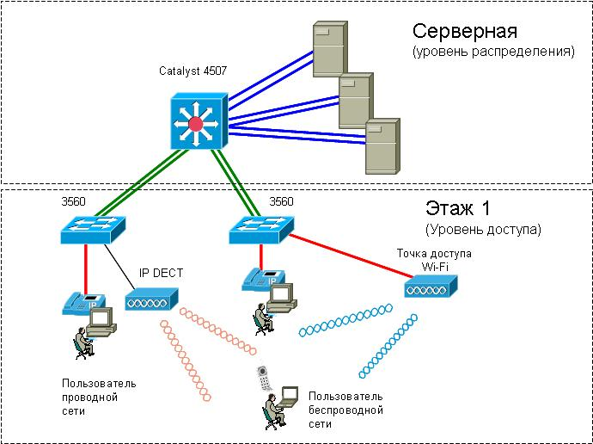

Рисунок 4.3 – Архитектура рассматриваемой сети
Спецификация. Цены в спецификации не являются окончательными и могут служить только для бюджетной оценки проекта (рис. 4.4).

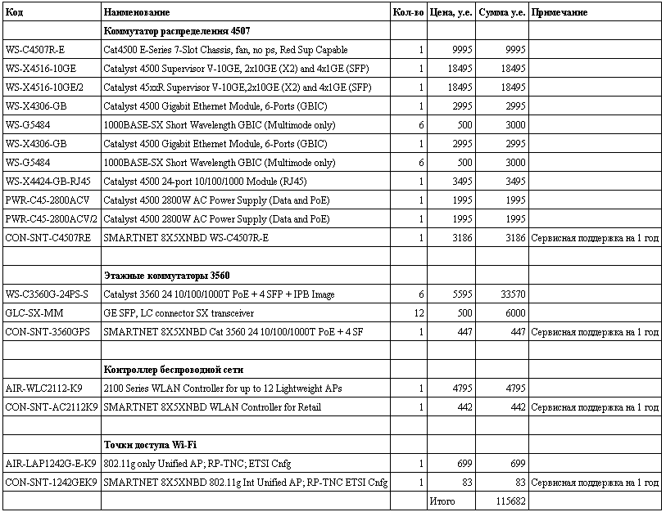
Рисунок 4.4 – Спецификация оборудования
ВЫВОДЫ

С физической точки зрения, локальная сеть включает в себя компьютеры пользователей, серверы, принтеры, факсы, сканеры, оборудование, осуществляющее маршрутизацию в сети, и непосредственно то, при помощи чего все эти объекты соединяются между собой, то есть кабели, кроссы, разъемы в варианте проводной связи.
Основная и непростая задача – проектирование и организация сети, определение ее параметров, топологии и архитектуры. В данной работе рассмотрены несколько подходов к проектированию и организации корпоративных компьютерных сетей, каждых из которых имеет свой ряд недостатков и преимуществ над другими методологиями.
Именно по этой причине необходимо и целесообразно придерживаться основных рекомендаций к проектированию. Это поспособствует улучшенной работоспособности, быстродействию и надежности, а также позволит сократить материальные и временные затраты, ошибки и отказы проектируемой сети.

ПЕРЕЧЕНЬ ССЫЛОК

1. Стратегическое планирование сетей масштаба предприятия [Электронный ресурс] – Режим доступа: www / URL: http://citforum.ru/ nets/spsmp/ spsmpred_22.shtml – 05.12.2016 г. – Загл. с экрана.
2. Олифер В. Г. Стратегическое планирование сетей масштаба предприятия // В. Г. Олифер − Москва: Центр Информационных Технологий, 1997. − 261 с.
3. Bишневский В. М. Теоритические основы проектирования компьютерных сетей. // В. М Bишневский − Москва: Техносфера, 2003. – 512 с.
4. Паронджанов С. Д. Методология создания корпоративных ИС // С. Д. Паронджанов – Москва: Вильямс, 2006. – 352 с.
5. Рекомендации по проектированию корпоративных сетей. Телекоммуникационные технологии и сети − Портал Сетевых Проектов. [Электронный ресурс] – Режим доступа: www / URL: http://project.net.ru/others/article7/ net5_23.html – 12.12.2016 г. – Загл. с экрана.
6. Построение типовой локальной сети. [Электронный ресурс] – Режим доступа: www / URL: http://www.progm.ru/cisco/lan-003.html – 15.12.2016 г. – Загл. с экрана.

